вычисление дробных выражений
- Запишите в ответе номера верных равенств.
1) 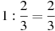 2) 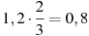 3) 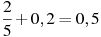 4) 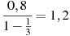
Решение : Выполним вычисление выражений, стоящих в правой части: 1) 1:$\frac{2}{3}=1∙\frac{3}{2}$=$\frac{3}{2}\left( неверно\right); 2)1,2∙\frac{2}{3}= \frac{1,2∙2}{3}= \frac{2,4}{3}-0,8 \left(верно\right);3) \frac{2}{5}+0,2=0,4+0,2=0,6( неверно);4) \frac{0,8}{1-\frac{1}{3}}=\frac{0,8}{\frac{3}{3}-\frac{1}{3}}=\frac{0,8}{\frac{2}{3}}=\frac{0,8∙3}{2}=\frac{2,4}{2}=1,2(верно).$ Ответ: 2,4.
Решить самостоятельно:
- Запишите в ответе номера верных равенств.
1) 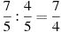 2) 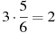 3) 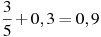 4) 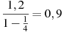
3. Запишите в ответе номера верных равенств.
1) 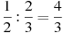 2) 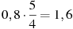 3) 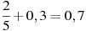 4) 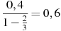
4. Запишите в ответе номера верных равенств.
1) 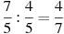 2) 3) 4) 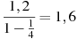
5. Запишите в ответе номера верных равенств.
1) 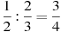 2) 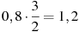 3) 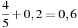 4) 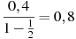
6. Запишите в ответе номера верных равенств.
1) 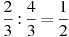 2) 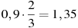 3) 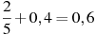 4) 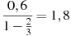
7. Запишите в ответе номера верных равенств.
1) 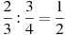 2) 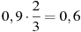 3) 4)
8. Запишите в ответе номера верных равенств.
1) 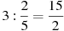 2) 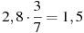 3) 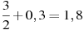 4) 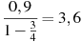
9. Запишите в ответе номера верных равенств.
1) 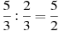 2) 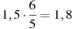 3) 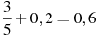 4) 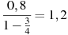
10. Запишите в ответе номера верных равенств.
1) 2) 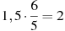 3) 4) 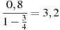

11. Каждому выражению поставьте в соответствие его значение:
А. 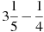 Б. В. 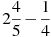
1) 2,55 2) 2,2 3) 2,95
12. Запишите в ответе номера выражений, значения которых положительны.
1) 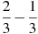 2) 3) 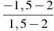 4)
13. Запишите в ответе номера выражений, значения которых отрицательны.
1) 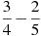 2) 3) 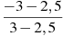 4)
14. Запишите в ответе номера тех выражений, значение которых равно -5.
1) 2) 3) 4)
15. Запишите десятичную дробь, равную сумме .
16. Запишите десятичную дробь, равную сумме .
17. Запишите десятичную дробь, равную сумме .
18. Запишите десятичную дробь, равную сумме .
19. Запишите десятичную дробь, равную сумме .
20. Запишите десятичную дробь, равную сумме .

